**同步备份指引**

更新日期：2019/09/18

1. **建立Svn空库**

在备份服务器上建立备份SVN库**，**库名最好跟原SVN库相同。

例如我要备份这个名字是Top-boss的库

开始—》运行—》输入命令

svnadmin createD:\svnbkroot\Top-boss



点确定就会建立一个新的SVN库。

1. **conf目录**

把主服务器Top-boss的SVN库里的conf目录复制并覆盖备份服务器上刚刚新建的DD 目录里的CONF目录。

1. **httpd.conf**

修改备份服务器中的D:\Program Files (x86)\Apache Software Foundation\Apache2.2\conf\httpd.conf文件，让新建的Top-boss库可用.

如添加Top-boss目录：

<Location /svn/Top-boss>

DAV svn

SVNPath D:/svnbkroot/Top-boss

AuthzSVNAccessFile D:/svnbkroot/Top-boss/conf/access.auth

Satisfy Any

Require valid-user

AuthType Basic

AuthName "Subversion repositories"

AuthUserFile D:/svnbkroot/Top-boss/conf/users.auth

Require valid-user

</Location>

1. **重启apache服务**

执行bat文件

C:\Users\Administrator\Desktop\Batch\restart.bat

restart.bat内容如下：

net stop apache2.2

net start apache2.2

1. **post-commit.bat**

在主服务器上，进入Top-boss—》hooks，新建post-commit.bat。

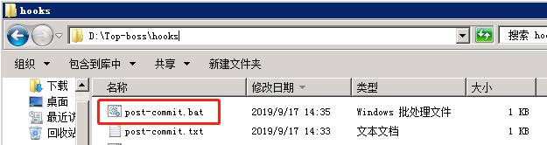

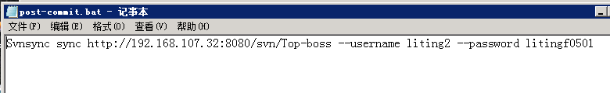

post-commit.bat用于记录备份服务器的信息。（类似于数据库中的发布操作）

用户必须为管理员帐号，有备份SVN库地址（http://192.168.107.32:8080/svn/Top-boss）所有目录的权限**。**

模板：

Svnsync备份SVN库地址 –username **用户名** --password **密码**

实例：

Svnsync sync http://192.168.107.32:8080/svn/Top-boss --username liting2 --password litingf0501

1. **pre-revprop-change.bat**

在备份服务器上，进入Top-boss—》hooks，新建pre-revprop-change.bat。

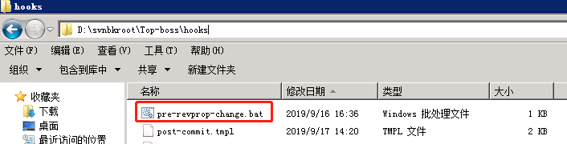

pre-revprop-change.bat内容如下：

exit 0

或者拷贝下面的pre-revprop-change.bat文件到备份服务器。



1. **备份库初始化**

在备份服务器上运行cmd（备份服务器初始化）。

模板:

svnsync init file:///备份目录的地址 主SVN库访问地址 --username 用户名 --password 密码

实例：

svnsync init file:///D:/svnbkroot/Top-boss [http://192.168.107.22:8080/svn/Top-boss --username liting2 --password litingf0501](http://192.168.107.22:8080/svn/Tools --username liting2 --password litingf0501)

如果没有问题的话，应该会这样的提示

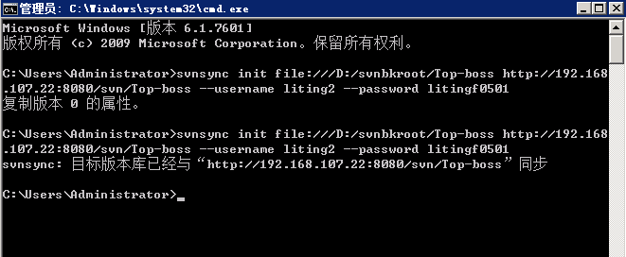

1. **执行同步**

在备份服务器上，输入同步命令行。（相当于，增量更新）

模板：

svnsync sync file:///**备份目录的地址** --username 用户名 --password 密码

实例：

svnsync sync file:///D:/svnbkroot/Top-boss --username liting2 --password litingf0501

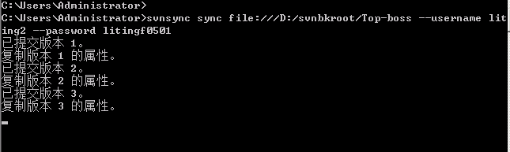

备份过程一般比较久，看到它长时间不动，也不要动它。因为有时是上传的文件太大，传输时间要很久。完成了。它会自动停止。像这样：

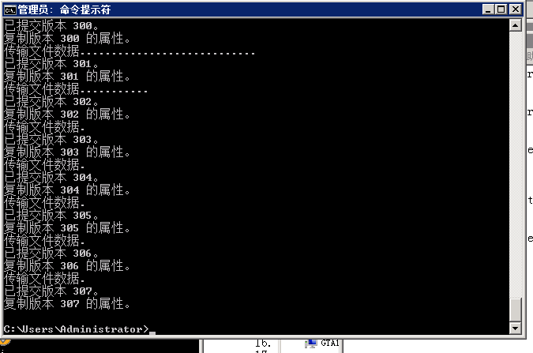

1. **检查备份是否成功**

分别看看两个SVN库的最新版本号是否一致。如果最新的版本号是一致的就是备份成功了。

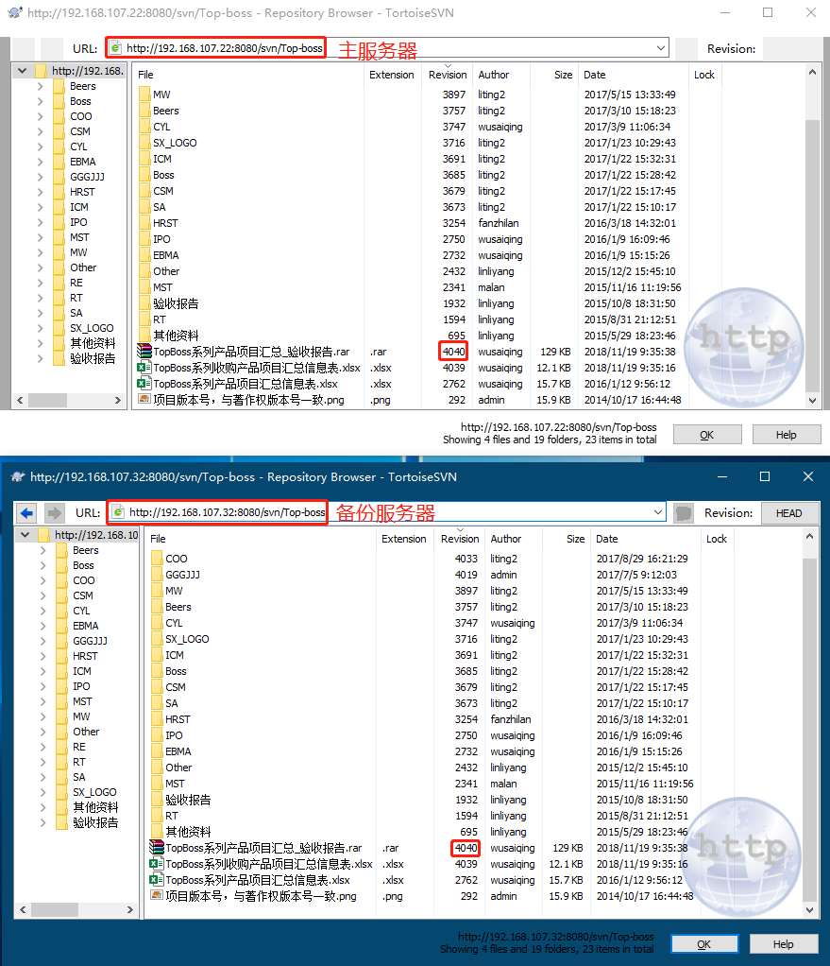

备份的SVN库目录会比主服务器上的目录小一些，这是正常现象（因为在备份过程中，SVN对文件存储进行了优化）。两个SVN库最新版本号一致，一般就可以了。

同时可以在主服务器上新建一个目录，然后在备份服务器上看看是否也自动创建了新目录。以检验同步备份是否正常运行。（检查时记得要先刷新一下SVN浏览窗）

**说明：**

**不能在备份服务器配置库上做任何操作（新建文件，改文件名，删除文件等）否则正在进行或已有的同步备份将失效。所有备份操作需要重新进行。**

1. **Svnsync讲解**

Svnsync是Subversion的远程版本库镜像工具，它允许你把一个版本库的内容录入到另一个。

在任何镜像场景中，有两个版本库：源版本库，镜像(或“sink”)版本库。两个版本库可以是在本地或远程—它们只是通过URL跟踪。

svnsync进程只需要对源版本库有读权限；它不会尝试修改它。但是很明显，svnsync可以读写访问镜像版本库。

svnsync选项

--password PASS

指出在命令行中提供你的密码。

--username NAME

表示你要在命令行提供认证的用户名。

1. **钩子讲解（一）**

svn hooks（钩子）是一组“外挂”脚本程序， 是svn提供的一组由svn事件触发的程序。

在Svn的仓库目录D:\svn\hooks下面，默认有9种钩子的模板文件。

钩子模板文件的后缀是tmpl。

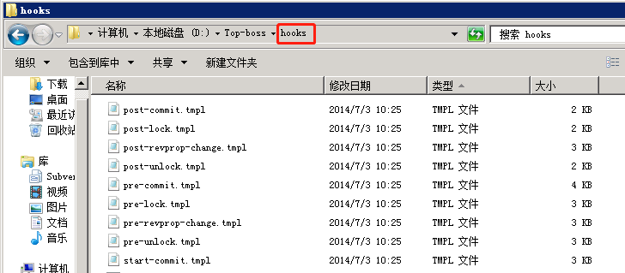

1. **钩子讲解（二）**

pre-commit钩子强制要求提交代码时要写注释。

post-commit钩子实现svn提交修改代码实时同步到web服务器。

post-commit.bat加python，邮件通知功能。

pre-revprop-change钩子修改注释。

SVN设置pre-commit和pre-revprop-change钩子

<https://www.cnblogs.com/ventry/archive/2012/04/05/2432797.html>